הפעלת סניפי קופות חולים בזכיינות- דף מסקנות:
פעימה ראשונה:
- הפרמטר של מספר הרופאים אינו מספיק כדי לבדוק את ביצועי הקופה.
  - בבדיקה אקראית של 'ד"ר דבש מחמוד' ניתן לראות שהוא עובד בשלוש קופות במקביל.
  - מאחר והרופאים שעובדים בזכיינות עובדים במספר קופות, שיעורם מכלל הרופאים בקופה גבוה משיעור המבטוחים שתחת אותה הקופה:
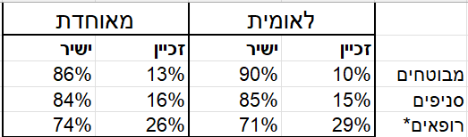
כפי שניתן לראות, גם בלאומית וגם במאוחדת שיעור הרופאים גבוה משיעור המבוטחים. עבור הקופות האחרות- הן לא נתנו כלל נתונים על שיעור הרופאים שתחתם.
- אבחונים התפתחותיים:
  - שיעור הביצועים של האבחונים ההתפתחותיים נמוכים יותר משיעור המבוטחים שבקופה עבור כלל הקופות.
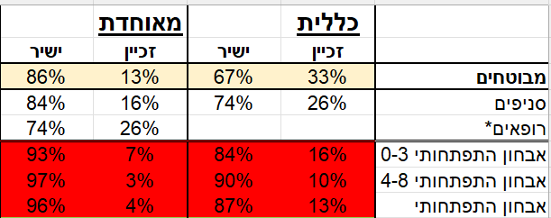
  - הפעימה הראשונה לא מראה ביצועי חסר עבור לאומית אך בפעימה השנייה הם שלחו נתונים חדשים שמתארים ביצועי חסר כמו בשאר הקופות.
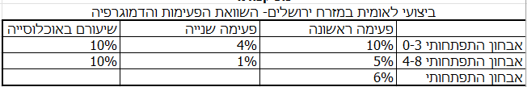
- בדיקות סקר ו-MRI
  - מאוחדת+ לאומית: שיעור הבדיקות תואם את שיעור האוכלוסייה המבוטחת (לאומית נתנו נתונים חדשים בפעימה השנייה שנמוכים יותר מהפעימה הראשונה אך בכל זאת עומדים בהלימה לשיעור המבוטחים במזרח ירושלים).
  - כללית: שיעור בדיקות הסקר המבוצעות הן בהתאמה לשיעור המבוטחים אך שיעור ה-MRI נמוך בשליש בשיעור המבוטחים (22% מכלל בדיקות ה-MRI המבוצעות בירושלים נעשות במזרח העיר לעומת שיעור המבוטחים שבמזרח העיר העומד על 33%).
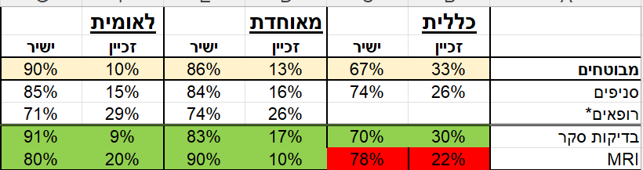
פעימה שנייה:
- כללית:
  - שיעור ההפניות לפיזיותרפיה עבור כלל הקבוצות תואם לשיעור המבוטחים בקופה ולעיתים אף עולה עליהם.

  - שיעור בדיקות דם סמוי בצואה תואם לשיעור המבוטחים בקופה ואף עולה עליהם.

  - שיעור הבדיקות של צפיפות העצם בקרב נשים בנות 65+ כלל לא עומד בהתאמה לשיעור הנשים בנות 65+ בקופה
    - חישוב הנשים בגיל 65+ נעשה על ידי אקסטרפולציה של קבוצת הגיל 56-70 למרות ששיעורן בקופה לא נשלח באופן רשמי.
    - שיעור הבדיקות קטן פי 4-5 משיעור המבוטחות שבקופה:

- מאוחדת:
  - לא ניתן לומר רבות מהנתונים מאחר והם נתנו אחוזים שאינם מתכנסים ל-100% כך שלא ניתן להבין מהם קבוצות הייחוס שלהם.
  - אף על פי כן, ניתן לומר ששיעור הבדיקות לצפיפות העצם עבור נשים בגילאי 65+ נמוך משמעותית מבדיקות הסקר ומבדיקות ה-MRI המבוצעות.

